Lesið fyrirmælin vel og vistið skjalið reglulega Almennt útlit og frágangur gildir plús eða mínus 10%
Vinnið skjalið í þeirri röð sem fyrirmælin eru Hafið kveikt á Enter-merkjunum meðan þið eruð að vinna í skjalinu.
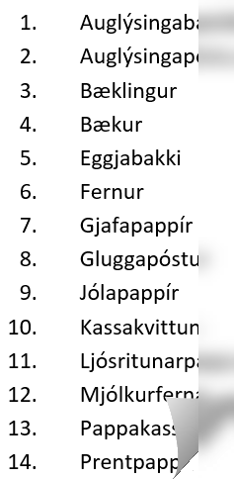
- Það er búið er að setja stílana Texti-1 og Texti-2 á efnisgreinarnar í skjalinu
- Það er búið að skrifa texta neðanmálsgreina í skjalinu, nema texta 1. neðanmálsgreinarinnar
- Það er búið að merkja fyrirsagnir í skjalinu með Heading 1 eða Heading 2
nema fyrstu tvær fyrirsagnirnar
Skoðið sýnishornið af verkefninu fullunnu Gangi ykkur vel
1 | Breytið vinstri og hægri spássíum í 2,2 cm (Margins – Left/Right) 1%  Aðrar spássíur óbreyttar  Replace Breytið pappir í pappír 2%  Breytið tveimur orðabilum í eitt orðabil 2%

2 | Útbúið forsíðu (Cover Page) (hér: Sideline) með upplýsingum skv. fyrirmynd 2%

3 | Setjið útlitskaflaskil (Section Break) á undan fyrirsögninni:  Endurvinnsla á pappír 1%  Vistið  Raðið textanum fyrir neðan fyrirsögnina í stafrófsröð og setjið 2%  hægristillt áherslunúmer á hann samkvæmt fyrirmynd. 2%  Hafið 3 pt fyrir ofan og neðan textann. 2% | Vistið

4 | Verið með bendilinn í fyrirsögninni Endurvinnsla á pappír og merkið með Heading 1.  Veljið þrepaskipt númer á fyrirsagnir (Multilevel List) 2%  Breytið (Modify) stílnum Heading 1: Leturstærð: 14 pt letur 1%  Paragraph: Bil fyrir neðan 6 pt (Spacing after) 1%  Veljið flipann Line and Page Breaks: Hakið við Page break before OK 2%  Setjið neðanmálsgrein (Footnote) á eftir fyrirsögninni 1 Endurvinnsla á pappír¹ 2%  Breytið stílnum Footnote Text: Hafið hangandi inndrátt: 0,5 cm 3%  Vistið  Texti neðanmálsgreinar:  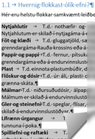  Ath. Búið er að skrifa texta annarra neðanmálsgreina í skjalinu

5 | Merkið fyrirsögnina Hvernig flokkast ólík efni með Heading 2 2%  Ath. Búið er að merkja aðrar fyrirsagnir í skjalinu  Setjið textann fyrir neðan fyrstu efnisgreinina í blokk. Sjá fyrirmynd. 2%  Hafið bil á eftir upptalningunni 3 pt (Spacing After) og hangandi inndrátt 3,5 cm. 2%  Farið í View og hakið við Navigation Pane

6 | Verið með bendilinn á síðunni 1 Endurvinnsla á pappír  Setjið haus (Header – Edit Header) og fót (Footer – Edit Footer) á skjalið. (Sjá leiðbeiningar í kennslubók).  Sleppið haus og fæti á forsíðu (bls. 1) og á efnisyfirliti (bls. 2) 2%  Hafið sjálfvirkt kaflaheiti fyrir miðju í haus (StyleRef – Tengið við Heading 1) 2%  Setjið blaðsíðunúmer í fót fyrir miðju. 2%  Byrjið að telja bls. númer 3 2%

7 | 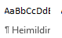  Finnið stílinn Heimildir á stílalistanum og breytið honum (Modify):  Hafið hangandi inndrátt 0,7 cm og bil á eftir 3 pt (Hanging – Spacing after). 2%  Vistið
Vistið – Snúú

8 | 2 Orðið „pappír“  Mynd 2.1 Papyrus Setjið myndina í töflunet Ath. Búið er að setja aðrar myndir í skjalinu í töflunet  Takið rammann af töflunetinu og staðsetjið hægra megin á síðunni eins og sýnt er. 3%  Eyðið Enter-merkinu sem kemur fyrir neðan fyrirsögnina 2 Orðið pappír 1%  Caption Merkið myndina með kaflanúmeri fyrir myndaskrá fyrir neðan myndina. 2%  Hafið skiltákn (Period) punkt . Texti við mynd: Papyrus 1%  Breytið stílnum Caption: Hafið bil fyrir ofan og neðan 3 pt (Spacing Before/After) 3%  Miðjið lárétt og lóðrétt í hólfið. 2%  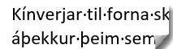  Inndráttur Verið með bendilinn í textanum Kínverjar til forna… Sjá fyrirmynd.  New Style Búið til nýjan stíl: Inndráttur (Style based on: Normal) 1%  9 pt Skáletur Jöfnun (Justify) 3%  Inndráttur frá vinstri og hægri 2,3 cm (Indentation Left/Right) 2%  Bil á undan og á eftir 6 pt (Spacing Before/After) 1%  Vistið

9 | 2.1 Saga pappírs Ath. Búið er að setja myndina í töflunet  Mynd 2.2 Merkið myndina með kaflanúmeri fyrir myndaskrá fyrir neðan myndina. 2%  Texti við mynd: T. Lun 1%

10 | 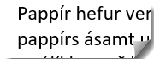  3 Pappír  Verið með bendilinn í textanum Pappír hefur verið…  og setjið stílinn Inndráttur á hann 1%  3.1 Pappírsstærðir Ath. Búið er að setja myndina í töflunet  Mynd 3.1 Merkið myndina með kaflanúmeri fyrir myndaskrá fyrir neðan myndina. 1%  Texti við mynd: Ýmsar stærðir pappírs – Miðjið lárétt og lóðrétt í hólfið. 2%  3.2 Hlutföll pappírsstærða  Tafla 3.1 Merkið töfluna með kaflanúmeri fyrir töfluskrá fyrir ofan töfluna. 1%  Hafið skiltákn (Period) punkt . 1%  Skrifið texta við töfluna: Hlutföll pappírsstærða í A-flokki 1%  Vistið

11 | 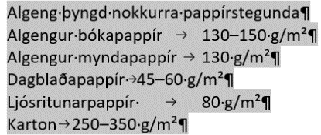  4 Þyngd  Setjið texta í blokk (sjá fyrirmynd).  Breytið í töflunet (Skiltákn: Tabs) og veljið útlit í Design. 2%  Hafið 3 pt fyrir ofan og neðan textann í töflunni (Spacing Before/After) 1%  Mjókkið dálkana. 1%  Sameinið dálka (Merge Cells) í línu 1 og hækkið línuna. 2%  Miðjið fyrirsögnina í línu 1 lárétt og lóðrétt í hólfin. 1%  Merkið töfluna (Tafla 4.1) með kaflanúmeri fyrir töfluskrá fyrir ofan töfluna 1%  Skrifið texta við töfluna: Algeng þyngd nokkurra pappírstegunda 1%  Vistið  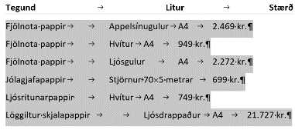  4.1 Verð á pappír  Setjið textann fyrir neðan Tegund Litur Stærð Verð  í blokk og stillið dálka(Tabs):  5 Left – Leader 5,8 Left 10 Center 12 Bar 15 Right 5%  Hafið einfalt línubil á textanum með dálkunum (Single) 1%

12 | Tafla 4.2 Merkið töfluna með kaflanúmeri fyrir töfluskrá fyrir ofan töfluna. 1%  Skrifið texta við töfluna: Helstu flokkar endurvinnsluefna 1%

13 | Setjið dagsetninguna í dag og nafnið ykkar samkvæmt fyrirmynd. Skáletrið nafnið ykkar. 2%  Vistið

14 | Heimildir Setjið heimildirnar í blokk og raðið í stafrófsröð (Sort) 2%

15 | Farið á síðu 2 og kallið fram Efnisyfirlit Custom Table of Contents – Veljið útlitið Formal 2%  Breytið inndrætti frá vinstri á stílnum TOC 2 í efnisyfirlitinu  Format Paragraph: Indentation – Left: Inndráttur frá vinstri: 0,7 cm OK 3%  Uppfærið efnisyfirlitið (Update Entire Table)  Yfirlit yfir myndir Útlit: Formal Kallið fram Yfirlit yfir myndir án blaðsíðunúmera 2%  Vistið  Yfirlit yfir töflur Útlit: Formal Kallið fram Yfirlit yfir töflur án blaðsíðunúmera 2%

